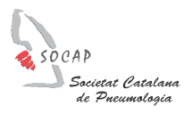
XARXES SOCIALS
LINKEDIN, X, INSTAGRAM
Pla de continguts desembre

Premsa: La Societat Catalana de Pneumologia adverteix que un 54% dels joves afirma haver provat el vapejador
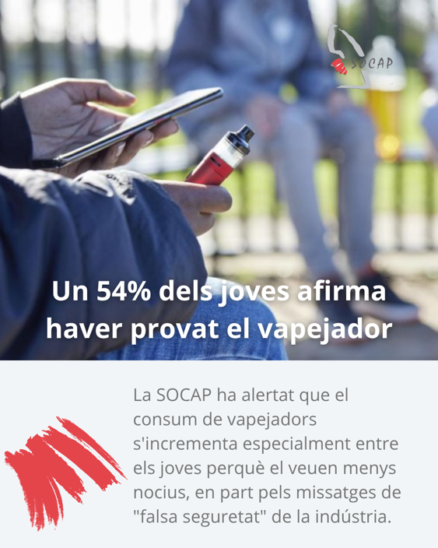
La Societat Catalana de Pneumologia (SOCAP) ha alertat que molts menors estan en contacte amb la nicotina abans d'arribar a l'adolescència. L'associació ha considerat que és imprescindible generar un pensament "crític" sobre el consum del tabac des de la infància i reforçar-lo en l'adolescència perquè els joves comprenguin els perills de les addiccions. Segons la SOCAP, més del 54% dels adolescents d'entre 14 i 18 anys ja ha provat els vapejadors, i el 25,2% dels de 12 a 13 anys també ho ha fet. La societat ha alertat que el consum d'aquests productes s'incrementa dia a dia i especialment entre els joves perquè el veuen menys nocius, en part pels missatges de "falsa seguretat" de la indústria.

📖 Llegir més a: https://laciutat.cat/catalunya/la-societat-catalana-de-pneumologia-adverteix-que-un-54-dels-joves-afirma-haver-provat-el-vapejador

Premsa: Aprende a identificar las exacerbaciones o crisis del asma


A Espanya, el 5% de la població adulta pateix asma i entre el 5% i el 10% d'aquests pacients pateix formes greus de la malaltia. Els experts destaquen la importància que els afectats sàpiguen identificar a temps les exacerbacions o crisis i comencin a tractar-se com més aviat millor per evitar un agreujament.

📖 Llegir més a: https://efesalud.com/exacerbaciones-asma-alergologia-sintomas/

#SOCAP #asma #SalutRespiratòria #Pneumologia #Pneumòlegs

